附件7

學校地震避難掩護演練執行成效表
縣市： 花蓮縣

學校名稱：＿＿＿鑄強國小＿＿＿＿＿＿＿

■預演：日期＿＿9月14日＿＿＿ ■正式演練：日期＿＿9月21日＿＿＿

 | 演練前 | 演練中 | 演練後
優點 | 班級導師將地震演練的須知教導學童，讓學童了解如何正確地避難。 | 學童一聽到警報聲會盡快就地掩蔽，不吵不鬧秩序佳。 | 待警報聲響結束，地震演習完畢，學童能馬上恢復正常學習的活動。
缺點 | 因操場施工，無法完整進行全套防震演練。 | 警報廣播聲有點小，在教室內聽不大清楚。 | 演練後距離上課時間非常短暫，容易影響下一節課的教學活動。
改善建議 | 待操場啟用後，再安排時間進行全校防震演練。 | 地震警報聲的廣播需要總務處協助幫忙處理。 | 教師妥善規畫時間，讓學生短暫休息後繼續進行課程學習。
執行心得
學生對於防震演練均能認真面對，也能確實執行就地掩蔽的動作，平日多準備，日後若發生緊急事件也能保持鎮定、不慌張，做有效的避難行動。
註1：本表由各主管教育行政機關所轄學校及幼兒園填報。註2：本表為參考表格，請各校依實際執行情形參酌使用。

實施照片 | 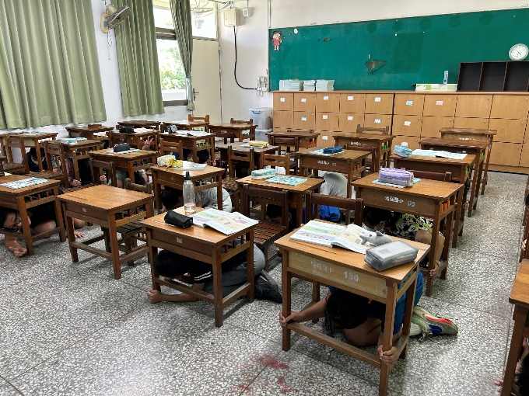 | 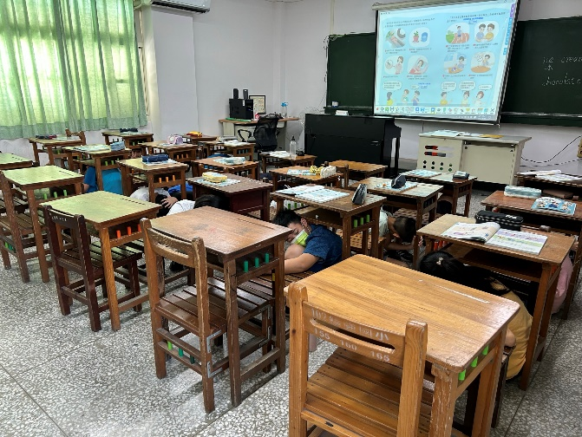
 | 說明：警報聲一響，學生就地掩蔽。 | 說明：抗震保命三步驟。
實施照片 | 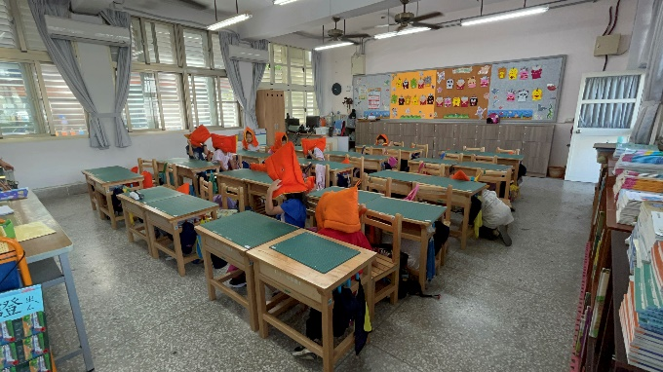 | 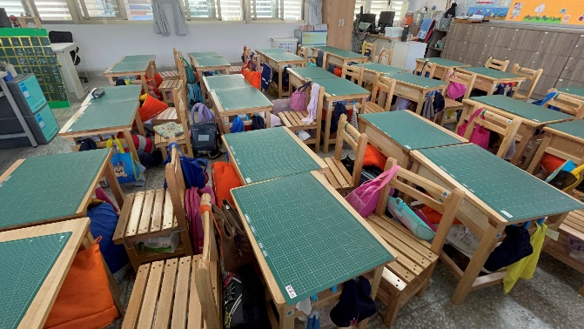
 | 說明：學生聽到警報聲趕緊戴上防震頭套。 | 說明：迅速鑽到桌子下。
實施照片 | 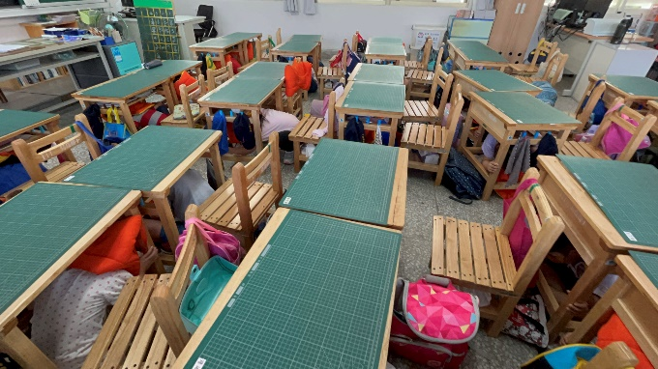 | 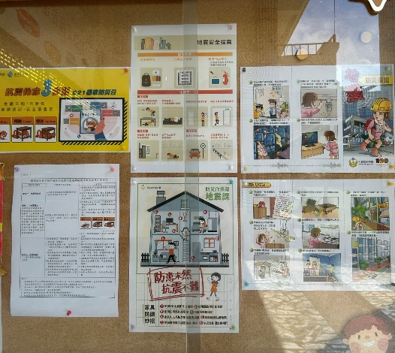
 | 說明：在桌子下避難，雙手緊抓桌腳。 | 說明：佈告欄上張貼防震相關訊息，供學童及師長了解。

